附件3

酒店交通指南

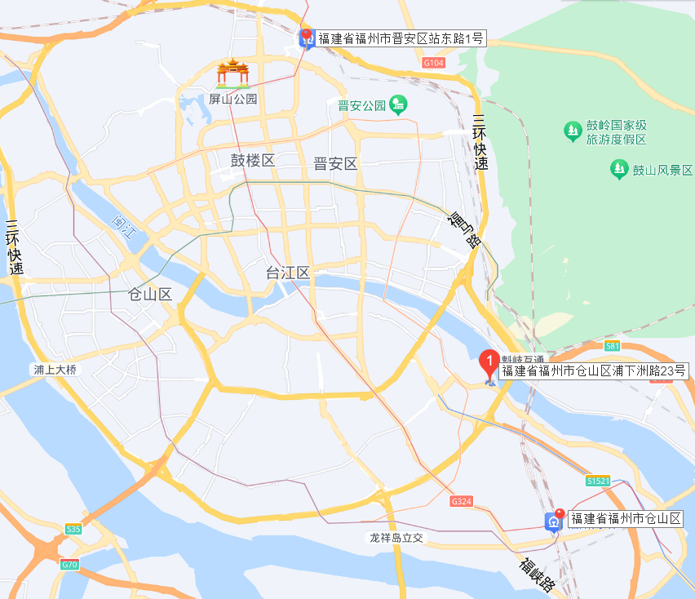

注：图中标注“1”为中庚聚龙酒店地址

路线一：福州站距离酒店约15公里，的士费用在25元左右。

路线二：福州南站距离酒店约7公里，的士费用在15元左右。

路线三：长乐国际机场距离酒店约40公里，的士费用约100元（含过路费）。